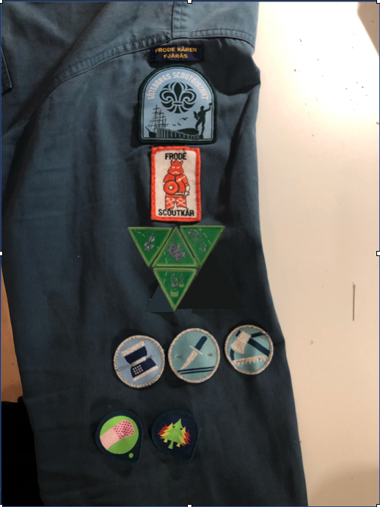

Vänster ärm

Regionalt märkte

Lokalt kårmärke

Lokalt kårmärke. ”Frodegubben”. Vi har bestämt att den ska sitta här

Intressemärken. Vi tar 7-8 st under 4 spårarterminer

Bevismärken:

Spårare – Trangiakök

Åk 4 – knivbevis

Åk 5 – Yx- och sågbevis

Deltagarmärke. Ett per termin. Är man med 4 terminer bildare trekanterna en större trekant

Det finns plats för patrullmärken och åldersmärke på skjortans **högra** ficklock. **Vänster** ficklock används till utbildnings- och förtjänstmärken och är inte aktuellt i den här åldersgruppen.

Nationella märken, som man syr på om man ska på läger utomlands, sätts på höger ärm. Där sätter vi även de lägermärken som vi samlar på oss genom åren. Blir det för många eller om de blir för gamla flyttas märkena till lägerbålsfilten.